Višješolski študijski program
AVTOSERVISNI MENEDŽMENT
1. Letnik

VAJA 1
MERJENJE ELEKTRIČNIH VELIČIN
Merilne metode in naprave

Ime in priimek:

Skupina:

Datum opravljanja:

Datum oddaje:

Vpisna številka:

ŠOLSKI CENTER CELJE
Višja strokovna šola
Pot na Lavo 22, 3000, Celje
September 2016

Meritve lastnosti akumulatorske baterije (AB)

Akumulatorska baterija (v nadaljevanju: AB) je naprava za hranjenje električne energije, ki v motornem vozilu zagotavlja izvor električnega toka in napetosti. Sestavljena je iz posameznih celic, ki so običajno vezane zaporedno. Konstrukcijskih modelov AB je več vrst, vendar se v motornih vozilih najpogosteje uporablja t.i. ’svinčeve akumulatorje’, katerih celice so sestavljene iz negativnih (sivi svinec Pb) in pozitivnih (rjavi svinčev oksid PbO2) plošč ter elektrolita (žveplova kislina in voda). Vsak par plošč predstavlja samostojno celico, ki proizvaja električno napetost okoli 2V, ko je celica napolnjena. Če vežemo vzporedno šest takih osnovnih celic, dosežemo skupno napetost neobremenjene AB približno 12V. Napetost se seveda spreminja glede na stanje AB, napolnjenost, temperaturo in druge dejavnike. Ko AB obremenimo (nanjo priključimo porabnika ali več porabnikov hkrati), se napetost zmanjša. Pri polni in neokvarjeni AB napetost ne pade pod 10,5V pri praznjenju s tokovi, ki so pod nazivnimi tokovi AB.
Cilj vaje je izmeriti pravilnost delovanja akumulatorske baterije za osebno motorno vozilo. Pri tem moramo izmeriti:
- napetostne karakteristike AB pri sobni temperaturi in
- notranji upor AB.

Izmerili bomo tudi padec napetosti in tok skozi neznani električni element, ki ga bomo priključili na AB. Pri tem bomo primerjali rezultate iz predhodnih meritev in razložili pomen vzporedne vezave porabnikov. Pri delu bomo uporabljali digitalni multimeter kot večfunkcionalno napravo za merjenje električnih veličin ter tokovne klešče za merjenje električnega toka v vodniku. Za preizkus bomo uporabili tudi specializirani tester akumulatorskih baterij, ki vključuje sistem uporov in stikal. Pridobljene rezultate bomo primerjali z imenskimi vrednostmi akumulatorske baterije, to so podatki, ki so napisani na specifikaciji akumulatorske baterije.

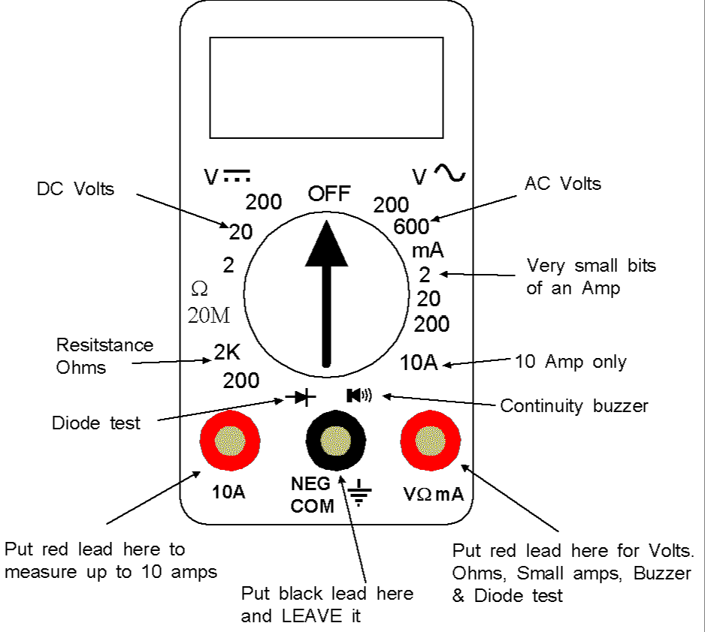
Slika 1: Digitalni multimeter s pojasnjenimi različnimi funkcijami.

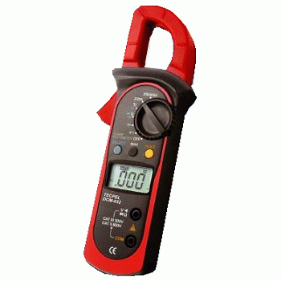
Slika 2: Digitalne tokovne klešče.

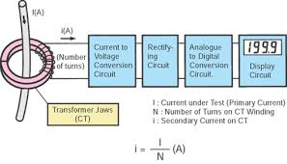
Slika 3: Notranjost in princip delovanja digitalnih tokovnih klešč.

Merjenje napetostnih karakteristik AB
Prepišite nazivne (imenske) vrednosti, ki so zapisane na ohišju AB (Primer:
556400048, 12V, 56 Ah, 480A):

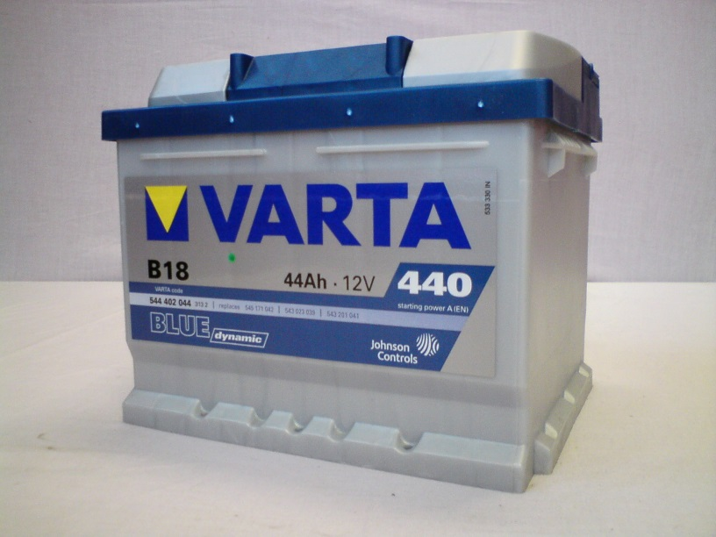
Slika 4: Primer zapisa nazivnih vrednosti na ohišju AB.

Številska tipska oznaka BA:

Imenska napetost BA:

Imenska zmogljivost BA:

Tok pri hladnem preizkusu:

Drugi podatki:

Zapišite podatke merilnikov, ki jih uporabljate pri meritvi. Sami določite podatke,
ki so pomembni za vašo meritev.

Multimeter:

Tokovne klešče:

Sobna temperatura:

Izmeriti želimo:
- napetost prostega teka AB, t.j. neobremenjene AB - napetost v mirovanju,
- napetost praznjenja AB pri različnih obremenitvah - priključenih uporih.

Napetost na neobremenjeni AB
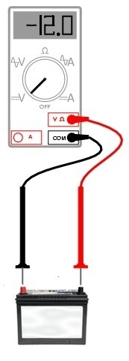
Napetost neobremenjene AB izmerimo tako, da nanjo priključimo voltmeter (multimeter), kot je prikazano na skici. Če vam digitalni merilnik prikaže negativno vrednost, pomeni, da ste zamenjali polariteto. Bodite pazljivi, da ste multimeter pravilno nastavili na merjenje enosmerne napetosti, napačna nastavitev namreč lahko uniči multimeter!

Slika 5: Merjenje napetosti na AB s pomočjo multimetra.

Izmerjena napetost:

Testiranje AB v motornem vozilu
Izmerili boste napetost na AB znotraj motornega vozila, tako da jo boste priklopili na tester akumulatorskih baterij.
Opišite vozilo, na katerem boste izvajali meritev (znamka in tip, številka šasije VIN, prostornina motorja, neto moč motorja):

Izpiši si podatke analizatorja (testerja) AB:

Slikaj ali v digitalni obliki nariši sliko vezave testerja in AB ter jo prilepi spodaj:
(slika vezave)

Izpiši rezultate testiranja s pomočjo analizatorja:

Interpretiraj in komentiraj dobljene rezultate. Si na rezultatih opazil kaj posebnega?

Vprašanja

- Kaj zagotavlja napetost na celicah AB?
- Opišite kemični proces v svinčevi AB.
- Ali se AB lahko samoizprazni? Zakaj? Kako hitro se lahko izprazni polna AB?
- Kateri element polni AB med delovanjem motornega vozila?
- Kakšen proces grozi AB, ki je dolgo časa nenapolnjena?
- Ali lahko AB tudi prenapolnemo? Ali lahko AB prehitro polnemo? Kakšne poškodbe lahko pri tem nastanejo?
- Ali je lahko napetost praznjenja tudi višja/nižja od nazivne napetosti? Ali to lahko vpliva na delovanje naprav v motornem vozilu?

Odgovori:
(raztegni prostor za odgovore, če ga potrebuješ več)

Napetost na obremenjeni AB - tester
Napetost obremenjene AB pri praznenju pri preizkusnem toku izmerimo tako, da na AB za kratek čas (nekaj sekund) priklopimo enega ali več upornikov (bremen) in pri tem z voltmetrom (multimetrom) merimo napetost na AB. Čas merjenja naj bo dovolj dolg, da se napetost na merilniku stabilizira, in dovolj kratek, da se "polnost"AB med testiranjem različnih bremen bistveno ne spreminja. Napetost neobremenjene AB je namreč odvisna od
polnosti (izpraznjenosti) AB.

Sestavite električno vezje kot na sliki št. 6 oz. preverite, ali je vezje že pravilno sestavljeno. Pri tem upoštevajte varnostna navodila za varno delo.
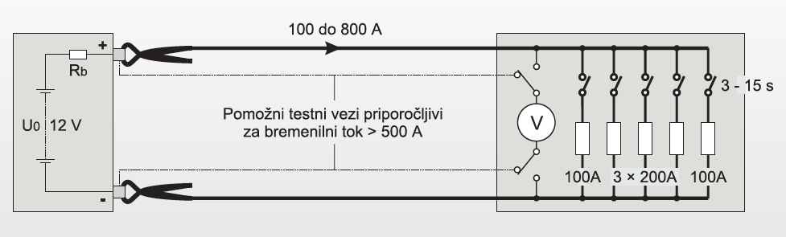
Slika 6: Merjenje napetosti pri različnih obremenitvah oz. vzporedno vezanih
uporih.

Varnostna navodila

- Testa ne smete izvajati v vnetljivem ali eksplozivnem okolju! Pri vklapljanju bremen (uporov) lahko pride do iskrenja.
- Pri testiranju obvezno uporabljajte zaščitno opremo: zaščitne rokavice in zaščitna očala! Pri testiranju lahko nastajajo iskre ali se razlije elektrolit AB, ki je jedek (kislina).
- AB, analizator (uporniki) in električni vodniki morajo biti nameščeni na ravni in gladki površini. Pod njih ne podlagajte gorljivih ali vnetljivih materialov kot so les, plastika, papir, bombažne krpe, filc ipd.
- Pomembno je, da je omogočen dober pretok zraka skozi reže na dnu in vrhu analizatorja. AB ne sme biti ovita v druge materiale, tako da se lahko prosto hladi.
- Med delovanjem se ne dotikajte analizatorja ali AB, saj se njuno ohišje lahko občutno segreje.
- Ne uporabljajte analizatorja, če na njem opazite poškodbe ali sumljivo delovanje.
- Uporaba analizatorja na način, ki ni predpisan v teh navodilih, lahko znatno zniža sicer zagotovljeno varnost.
- Pred menjavo varovalke je potrebno prekiniti tokokrog, sicer obstaja nevarnost električnega udara.

Izmenično za kratek čas vklapljajte stikala pri uporih, ki imajo nastavljeno tako upornost, da skozi njih steče točno določen tok. "100A" upornik ima namreč upor
R = U / I = 12V / 100A = 0, 12 Ω,
z drugimi besedami povedano, če je tak upornik priključen na gonilno napetost 12V, bo skozi njega stekel tok približno 100A. S tokovnimi kleščami, ki jih namestite okoli vodnika, ki poteka od AB do upornikov, boste natančneje izmerili tok, ki teče skozi celotno vezje.

Izmerjen tok pri _______ Ω:

Izmer. napetost pri ______ Ω:

Izmerjen tok pri _______ Ω:

Izmer. napetost pri _______ Ω:

Izmerjen tok pri _______ Ω:

Izmer. napetost pri _______ Ω:

Graf

Izmerjene podatke vrišite v graf napetost v odvisnosti od toka, ki teče skozi AB. Ugotovite, ali napetost pada enakomerno.
(vstavi graf)

Vprašanja

- Ali se iz grafa lahko razbere velikost notranjega upora AB? Ali lahko notranji upor izračunate iz izmerjenih podatkov?
- Ali bi pri kratkem stiku AB stekel neskončni tok? Zakaj?
- Kakšna je enačba za računanje skupnega nadomestnega upora vseh vzporedno vezanih porabnikov (uporov)? Ali z dodajanjem novih vzporedno vezanih porabnikov povečujemo ali zmanjšujemo skupni nadomestni upor?
- Ali je najvišji tok, ki ga lahko zagotovi AB, višji pri visokih ali nizkih temperaturah okolice oz. elektrolita?
- Ali je temperatura okolice enaka temperaturi elektrolita v AB? Ali se elektrolit med delovanjem AB segreva?
- Ali je napetost polnjenja, s katerim moramo polniti AB, enaka napetosti praznjenja? Zakaj?

Odgovori:

Napetost na obremenjeni AB - neznani upornik
Na AB lahko vzporedno priklopimo tudi druge, manjše porabnike (ki imajo višjo upornost R). Ti porabniki v motornem vozilu predstavljajo različne sisteme, ki skrbijo za delovanje motorja, osvetljevanje, delovanje komfortnih sistemov idr. Vaša naloga je, da na AB priklopite neznani upornik, ki vam ga bo zagotovil asistent, in na njem izmerite padec napetosti ter tok, ki teče skozi njega. Potem boste neznani upornik odklopili od AB in z multimetrom izmerili njegovo upornost. Nato boste preverili, ali se podatki ujemajo z Ohmovim zakonom.
Sestavite električno vezje, kot je prikazano na sliki 7 oz. preverite, ali je vezje že pravilno sestavljeno.

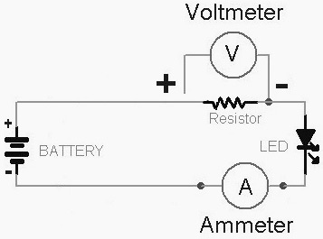
Slika 7: Shema prikazuje pravilno vezavo AB, neznanega upornika, varovalne
diode, voltmetra in ampermetra.

Izmerjen tok:

Izmer. napetost:

Izmerjena upornost:

Vprašanja

- Ali so v avtomobilu posamezni tokokrogi dodatno zavarovani? Kako?
- Ali se izmerjene vrednosti ujemajo z Ohmovim zakonom?
- Ocenite velikost napake, ki ste jo naredili pri merjenju z multimetrom in tokovnimi škarjami.
- Izračunajte upornost neznanega upornika iz izmerjene napetosti in toka (pri katerih ste ocenili napako), ter jo podajte v obliki z relativno napako.

Odgovori:

Zaključek vaje
Prosim ocenite vajo, njeno strukturo in jasnost vprašanj! Vaša ocena bo vplivala zgolj na izboljšavo vaje za prihodnje generacije študentov (z oceno 5 označite odlično pripravljeno vajo in z oceno 1 označite zelo slabo pripravljeno vajo).

Kaj bi na tej vaji spremenili/odvzeli/dodali?

Koliko časa ste izpolnjevali poročilo za to vajo?

Navedite literaturo, s katero ste si pri izpolnjevanju poročila pomagali. Navedite tudi morebitne citate iz literature.

